**Nguồn tham khảo:**

* [**Rác thải điện tử đang gia tăng nhanh chóng tại Việt Nam - Tuổi Trẻ Online (tuoitre.vn)**](https://tuoitre.vn/rac-thai-dien-tu-dang-gia-tang-nhanh-chong-tai-viet-nam-20211015154647418.htm)
* [**Thực trạng và chính sách phát triển mô hình kinh tế tuần hoàn trong lĩnh vực rác thải điện tử (tapchimoitruong.vn)**](http://tapchimoitruong.vn/dien-dan--trao-doi-21/thuc-trang-va-chinh-sach-phat-trien-mo-hinh-kinh-te-tuan-hoan-trong-linh-vuc-rac-thai-dien-tu-26214) **(Most specific)**
* [**Khi rác thải điện tử thành “trend” – Việt Nam Tái Chế (vietnamrecycles.com)**](https://www.vietnamrecycles.com/khi-rac-thai-dien-tu-thanh-trend.html)
* [**'Rác thải thời đại 4.0' đang được Việt Nam xử lý thế nào? (ictvietnam.vn)**](https://ictvietnam.vn/rac-thai-thoi-dai-40-dang-duoc-viet-nam-xu-ly-the-nao-20211015152439831.htm)
* [**E-waste (behance.net)**](https://www.behance.net/collection/195473815/E-waste)

**Tóm tắt:**

## Định nghĩa

* Các sản phẩm điện tử, bao gồm cả vật vẫn còn sử dụng được và bị hỏng, bị loại bỏ và vứt đi. Các sản phẩm này do có hoá chất độc hại từ vật liệu nên khi được thải ra môi trường và phân huỷ sẽ cực kì nguy hiểm
* Được chia ra thành 2 nhóm lớn
  + Vật dụng công nghệ, truyền thông (điện thoại, máy tính, laptop, ổ cứng, máy in, tablet, …)
  + Vật dụng điện tử gia dụng (lò vi sóng, lò sưởi, điều khiển, điều hoà, …)

## Tác hại của rác thải điện tử

* Như đã nói ở trên, các vật dụng điện tử chứa nhiều các hoá chất độc hại (pin, chì, thuỷ ngân, nhựa …) nên hệ quả của việc không xử lí nó đúng cách sẽ gây ảnh hưởng trực tiếp tới môi trường và sức khoẻ của con người và động vật.
* Khi phân huỷ, chất đốc được giải phóng, ngấm vào đất, gây ô nhiễm nguồn nước, gây tác hại lên đồ ăn và thức uống của con người và động vật, …
* Nếu đem đốt, nó sẽ thải ra các loại khí độc gây ảnh hưởng trực tiếp và để lại hậu quả với các bệnh mãn tính, ung thư, … và còn gây nguy hại tới nhiều loài động vật khác.
* Nhựa vốn đã tốn rất nhiều thời gian để phân huỷ, còn việc tiếp xúc với chì sẽ gây ảnh hưởng tới sự phát triển của trẻ nhỏ.

## Thực trạng, vấn đề cần lo ngại

## Phát sinh rác thải

* 20 tới 50 triệu tấn rác thải điện tử được thải ra mỗi năm. Riêng năm 2019 có tổng cộng 53,6 triệu tấn; dự báo sau năm 2030, con số này sẽ tăng lên 74 triệu tấn mỗi năm.
* Những thiết bị mới thường xuyên được ra mắt ( Việt Nam có 514,000 tấn sản phẩm điện tử được đưa ra thị trường trong năm 2019) -> nhiều người muốn thay thế và lên đời những thiết bị cũ của mình -> thiết bị lỗi thời đó bị người dùng vứt đi, không sử dụng nó nữa .
* Số lượng rác thải điện tử đang gia tăng nhanh chóng tại Việt Nam (năm 2015, số lượng thải ra là 115.000 tấn, tỷ lệ phát thải trên đầu người là 1,34 kg; năm 2019, tỉ lệ này lên tới 2,7 kg/người, số lượng thải ra lên tới 257.000 tấn ).

## Thu gom, tái chế

* Điện thoại và các thiết bị điện tử khác có chứa nhiều lượng kim loại quý hiếm (trong 1 triệu điện thoại được tái chế, 35,274 lbs đồng, 772 lbs bạc, 75 lbs vàng, và 33 lbs bạch kim có thể được sử dụng lại)
* Số lượng các thiết bị cũ được tái chế trên thế giới chỉ đạt được con số 17% (Châu Á lần lượt phát sinh 24,9 triệu tấn nhưng tỉ lệ tái chế chỉ đạt 12% (2019)
* Ở Việt Nam, hiện trạng tái chế vẫn còn ở mức độ thấp
  + Quá trình thu gom chủ yếu vẫn dựa trên khu vực phi chính thức (buôn bán phế liệu, đồng nát, …). Về cách thức xử lý ở các khu vực đó, các thành phần không thể sử dụng/tái chế bị thải bỏ bừa bãi tại các điểm tập kết rác hoặc đốt bỏ để giảm diện tích … (70% được xử lí bằng phương pháp chôn lấp)
  + Đối với khu vực chính thức, các công ty được cấp phép chỉ mới tập trung vào dòng thải từ công nghiệp điện tử (2020 có 117 cơ sở được cấp phép với công suất 1500 nghìn tấn /năm

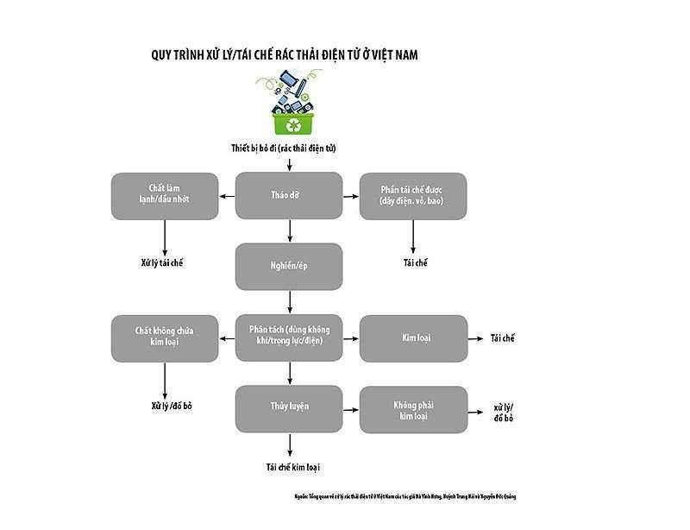

## Các hướng giải pháp hiện tại ở Việt Nam

## Chính sách, các đề xuất về giải pháp và những khó khăn

* Nhà nước đang tập trung phát triển mô hình Kinh tế Tuần hoàn : giảm khai thác nguyên liệu, kéo dài vòng đời sản phẩm, hạn chế rác thải phát sinh, …
* Khó khăn
  + Do việc xử lý rác thải hiện nay bị cạnh tranh bởi khối phi chính thức nên lượng chất thải đầu vào không ổn định .
  + Các loại rác thải điện tử mà cơ sở xử lý tiếp nhận thường đã bị các khối phi chính thức lấy đi các kim loại có giá trị, do đó nếu đầu tư dây chuyền hiện đại sẽ gây lãng phí và không đảm bảo doanh thu để duy trì vận hành công nghệ
  + Công nghệ còn lạc hậu để khai thác tối đa các tài nguyên quý
  + Thiếu hụt các số liệu thống kê trong việc kiểm kê và dự báo nguồn lượng phát sinh
* Hiện nay cũng có nhiều cơ sở tình nguyện đến trực tiếp các cơ sở , nhà dân để thu gom và quyên góp cho nhà máy đối tác chuyên xử lý, tuy nhiên quy mô vẫn còn nhỏ và còn nhiều khó khăn
* Ý thức người dân về việc phân loại rác thải điện tử đang tăng lên, tuy nhiên vẫn cần công nghệ hỗ trợ họ trong việc khuyến khích mang chất thải đến đúng nơi quy định.

Slide : **Khó khăn :**

* Ở Việt Nam, hoạt động thu gom, tái chế chia thành khu vực chính thức và phi chính thức.
* Khu vực phi chính thức bao gồm những người thu gom đồng nát, các cơ sở ve chai/phế liệu
* Khu vực chính thức là các cơ sở xử lý chất thải nguy hại
* Quá trình thu gom rác thải điện tử tại Việt Nam chủ yếu vẫn dựa trên khu vực phi chính thức
* Các loại rác thải điện tử mà cơ sở xử lý tiếp nhận thường đã bị các khối phi chính thức lấy đi các kim loại có giá trị, nếu đầu tư dây chuyền hiện đại sẽ gây lãng phí và không đảm bảo doanh thu để duy trì vận hành công nghệ
* Công nghệ còn lạc hậu để khai thác tối đa các tài nguyên quý
* Thiếu hụt các số liệu thống kê trong việc kiểm kê và dự báo nguồn lượng phát sinh